**ПРОГРАММА**

районного августовского педагогического совета

**Дата проведения:** 27.08.2024

**Место проведения:** с. Казачинское, ул. Школьная, 10

МБОУ Казачинская СОШ

|  |  |
| --- | --- |
| **Вид деятельности** | **Время проведения** |
| Встреча участников районного августовского педагогического совета 2024 года | **09.30-10.00** |
| Утренний кофе |
| **Презентационные проектные площадки** | |
|  | **10.00-10.40** |
| **«МетаШкола: пространство образовательных трансформаций»**  *Модератор: Сафонова О.В., старший методист МКУ «Ресурсный центр образования»*  **«Развитие личностного потенциала»**  *Модератор: Зайцева В.Г., старший методист МКУ «Ресурсный центр образования»*  **«Предпринимательская компетентность: учимся для жизни»**  *Модератор: Трофимчук Д.В., старший методист МКУ «Ресурсный центр образования»* | каб. 26  каб. 27  каб. 28 |
|  | **10.50-11.30** |
| **«Выездная школа педагога Казачинского района и Пировского муниципального округа»**  *Модератор: Чащина Е.Г., старший методист МКУ «Ресурсный центр образования»*  **«Интеграция робототехники в образовательное пространство школы»**  *Модератор: Зайцева В.Г., старший методист МКУ «Ресурсный центр образования»*  **«#ПРО_Чтение»**  *Модератор: Трофимчук Д.В., старший методист МКУ «Ресурсный центр образования»* | каб. 26  каб. 27  каб. 28 |
|  | **11.40-12.20** |
| **«Школьное лесничество как форма экологического воспитания в школе»**  *Модератор: Хализева Е.А., заместитель директора МБОУ ДО Казачинский РЦДТ»*  **«Создание условий для развития одаренных и талантливых детей»**  *Модератор: Чащина Е.К., старший методист МКУ «Ресурсный центр образования»*  **«Музеи Енисейской Сибири – детям»**  *Модератор: Чащина Е.Г., старший методист МКУ «Ресурсный центр образования»* | каб. 26  каб. 27  каб. 28 |
| Перерыв. Обед | 12.30-13.00 |
| **Пленарное заседание районного августовского педагогического совета** | |
| Открытие педагогического совета | 13.00-13.30 |
| Доклад Федоненко Л.А., заместителя главы района по социальной политике, начальника Отдела образования администрации Казачинского района «Сотрудничество семьи и школы – ключевое условие  развития муниципального образовательного пространства» | 13.30-14.10 |
| Торжественная церемония награждения педагогов и управленцев системы образования по итогам деятельности в 2023/2024 учебном году | 14.10-14.40 |



**Отдел образования**

**администрации Казачинского района**

**«Сотрудничество семьи и школы – ключевое условие**

**развития муниципального образовательного пространства»**

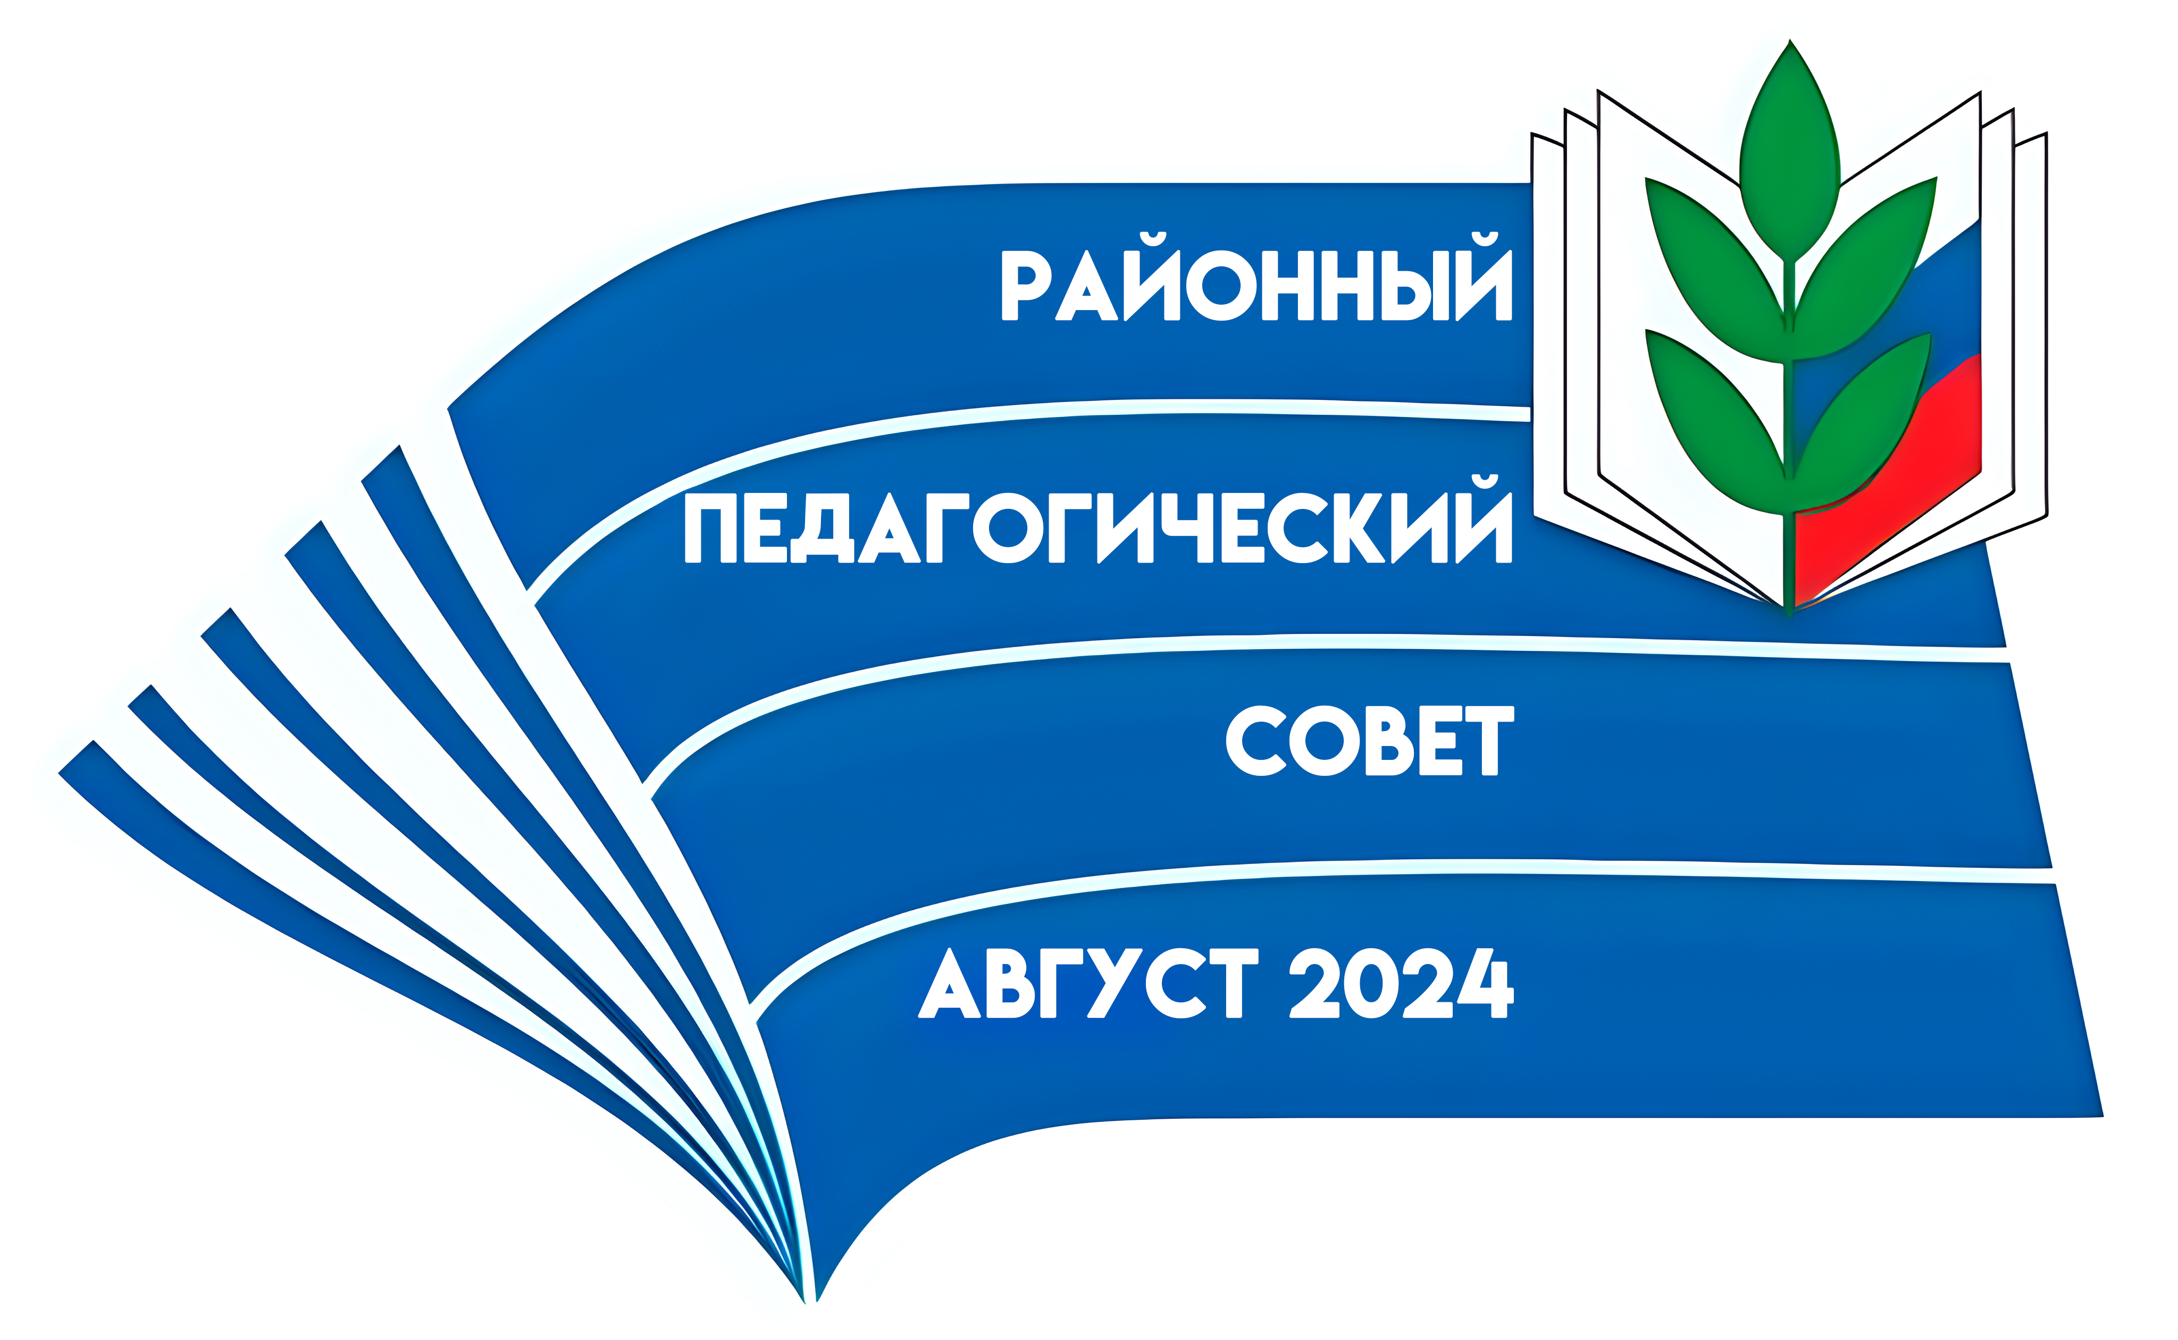

**с. Казачинское**

**2024**